МИНИСТЕРСТВО ОБРАЗОВАНИЯ РЕСПУБЛИКИ БЕЛАРУСЬ

Учреждение образования «БЕЛОРУССКИЙ ГОСУДАРСТВЕННЫЙ

ТЕХНОЛОГИЧЕСКИЙ УНИВЕРСИТЕТ»

Факультет Информационных Технологий

Кафедра Программной инженерии

Специальность 6-05-0612-01 «Программная инженерия»

Направление специальности 6-05-0612-01 «Программная инженерия»

**ПОЯСНИТЕЛЬНАЯ ЗАПИСКА**

**КУРСОВОГО ПРОЕКТА:**

по дисциплине «Объектно-ориентированное программирование»

Тема Программное средство «Магазин по продаже дизайнерской одежды»

Исполнитель

студент 2 курса группы 10 Гулецкий Прохор Олегович

(Ф.И.О.)

Руководитель работы асс. Мущук Артур Николаевич

(учен. степень, звание, должность, подпись, Ф.И.О.)

Курсовой проект защищен с оценкой

Председатель Мущук А.Н.

(подпись)

Минск 2025

Оглавление

ВВЕДЕНИЕ 6

1. Аналитический обзор литературы и формирование требований 7

1.1 Анализ прототипов 7

1.1.1. Balenciaga 7

1.1.2. Maison Margiela 8

1.1.3. Rick Owens 8

1.2 Требования к проекту 9

1.3 Выводы к разделу 9

2. Анализ требований к программному средству и разработка функциональных требований 10

2.1. Описание средств разработки 10

2.1.1. Microsoft Visual Studio 2022 10

2.1.2. Программная платформа .NET Core 9.0 10

2.1.3. Язык программирования C# 10

2.1.4. Технология WPF 11

2.1.5. Расширяем язык разметки XAML 11

2.1.6. Технология Entity Framework Core 11

2.1.7. Технология Fluent API 11

2.1.8. MS SQL Server 12

2.2. Спецификация функциональных требований к программному средству 12

2.3. Спецификация функциональных требований 13

2.4. Вывод по разделу 13

3. Проектирование программного средства 14

3.1. Общая структура 14

3.2. Взаимотношения между классами 15

3.3. Модель базы данных 15

3.4. Проектирование функицонального проекта 16

3.5. Проектирование последовательностей проекта 16

3.6. Вывод по разделу 16

4. Реализация программного средства 17

4.1. Основные классы программного средства 17

4.2. Основные классы программного средства 17

4.2.1. Выполнение входа 17

4.2.2. Управление товарами 18

4.2.3. Управление корзиной 18

4.2.4. Управление заказами 19

4.2.5. Управление комментариями и отзывами 19

4.3. Выводы по разделу 19

5. Тестирование, проверка работоспособности и анализ полученных результатов 20

5.1. Тестирование входа 20

5.2. Тестирование управления товарами 21

5.3. Тестирование управления корзиной 22

5.4. Тестирование управления заказами 23

5.5. Тестирование управления комментарями и отзывами 25  
5.6. Выводы по разделу 26

6. Руководство по установке и использованию 27

6.1. Выводы по разделу 32

Заключение 33

Список литературы 34

ПРИЛОЖЕНИЕ А 35

ПРИЛОЖЕНИЕ Б 36

ПРИЛОЖЕНИЕ В 37

ПРИЛОЖЕНИЕ Г 38

# **ВВЕДЕНИЕ**

Современный рынок одежды предлагает огромное разнообразие стилей и направлений, но особое место занимает дизайнерская одежда, которая сочетает в себе уникальный дизайн, высокое качество материалов и эксклюзивность. Покупка дизайнерских вещей раньше требовала посещения бутиков или специализированных магазинов, однако с развитием цифровых технологий приобрести такие товары можно онлайн, не выходя из дома, в любое удобное время.

Программное средство «Магазин дизайнерской одежды» — это веб-приложение, которое позволяет пользователям удобно и быстро выбирать, заказывать и оплачивать эксклюзивные предметы гардероба.

Целью курсового проекта стоит разработка программного средства позволяющее пользователям:

* просмотр и поиск товара;
* применение фильтров поиска;
* оформление заказа;
* оставление отзывов и рейтингов о товаре;

так же будет реализована сторона администратора:

* добавление, удаление, редактирование пользователей;
* изменение статуса заказа;
* управление правами пользователей.
  1. **Аналитический обзор литературы и формирование требований**

1. **Анализ прототипов**

Были проанализированы цели и задачи, поставленные в данном курсовом проекте, а также рассмотрены аналогичные примеры их решений. На основании анализа всех достоинств и недостатков данных альтернативных решений были сформулированы требования к данному программному средству.

* + 1. **Balenciaga**

Сайт Balenciaga[1] гармонично сочетает минималистичный дизайн с передовыми технологическими решениями, создавая уникальный пользовательский опыт. Главная страница регулярно обновляется в соответствии с актуальными кампаниями бренда, демонстрируя крупные медиа-блоки, включая динамичные видео и анимации, привлекающие внимание посетителей.

Основное внимание уделяется новинкам и самым популярным позициям, которые сразу выводятся на первый экран, облегчая поиск трендовых товаров. Кроме того, сайт предлагает удобный и функциональный поиск по каталогу, расширенные фильтры по категориям и быстрый доступ к личному кабинету, что делает процесс покупок максимально комфортным. Интерфейс представлен на рисунке 1.1.

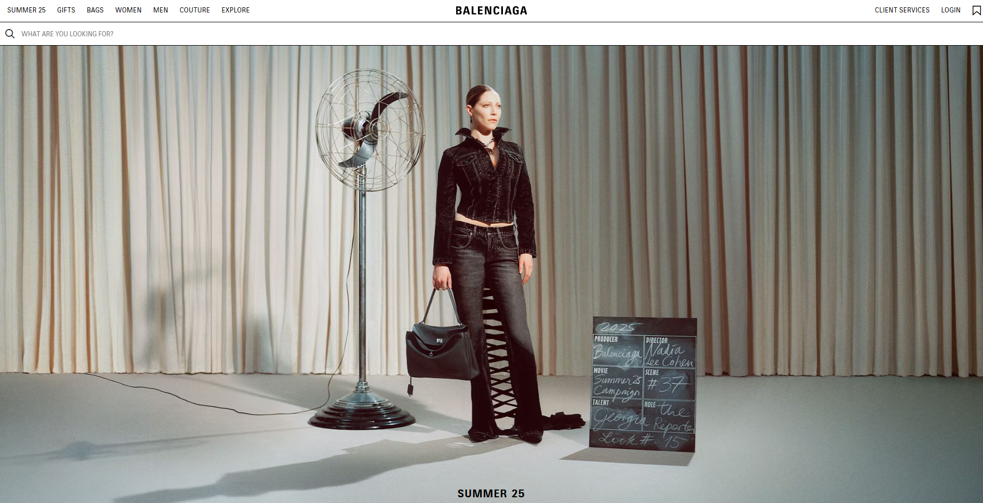

Рисунок 1.1 – Главная страница Balenciaga

Отличительной особенностью платформы является интеграция с цифровыми проектами бренда, такими как фирменные видеоигры и возможность виртуальной примерки в дополненной реальности.

* + 1. **Maison Margiela**

На сайте Maison Margiela[2] главная страница отражает авангардный подход бренда. Здесь используется симметричная компоновка элементов, что создает ощущение арт-проекта, а не просто интернет-магазина. Основной упор сделан на интерактивность: параллакс-эффекты, нестандартные hover-анимации и неочевидные переходы между разделами. Интерфейс представлен на рисунке 1.2.

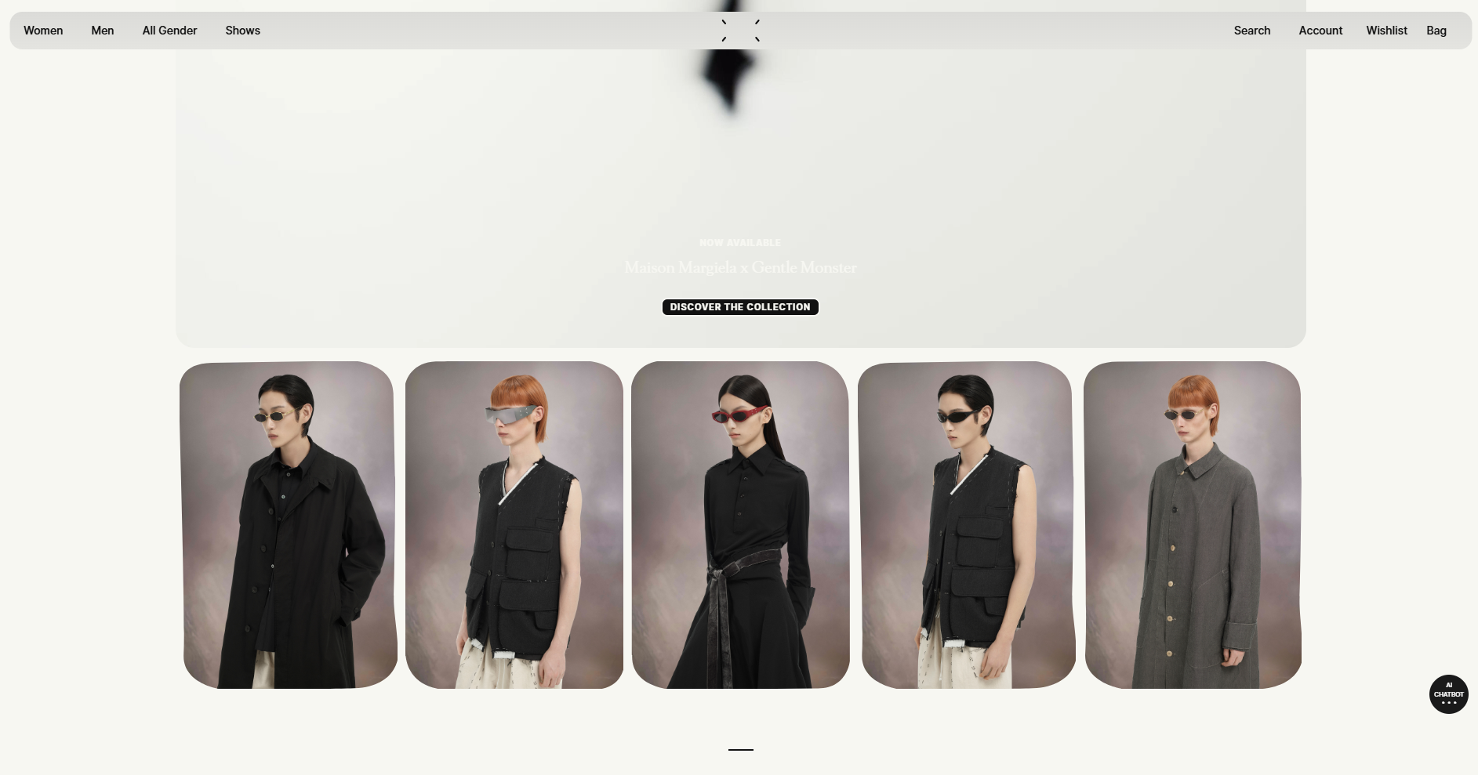

Рисунок 1.2 – Главная страница Maison Margiela

Навигация менее традиционна — вместо привычных категорий вроде "Женское" или "Мужское" используются концептуальные названия, такие как "Replica" или "Artisanal". Текстовые описания сведены к минимуму, акцент делается на визуальную составляющую.

* + 1. **Rick Owens**

На сайте Rick Owens[2] главная страница выполнена в строгом минималистичном стиле, характерном для бренда. Основной акцент сделан на крупных визуальных элементах — изображениях новых коллекций и видеоконтенте. Навигация интуитивно понятна, но при этом ненавязчива. Пользователь сразу видит ключевые разделы, такие как текущие коллекции, магазины и архив. Интерактивность реализована через плавные переходы и анимации при наведении, что добавляет сайту динамики без перегруженности. Интерфейс представлен на рисунке 1.3.

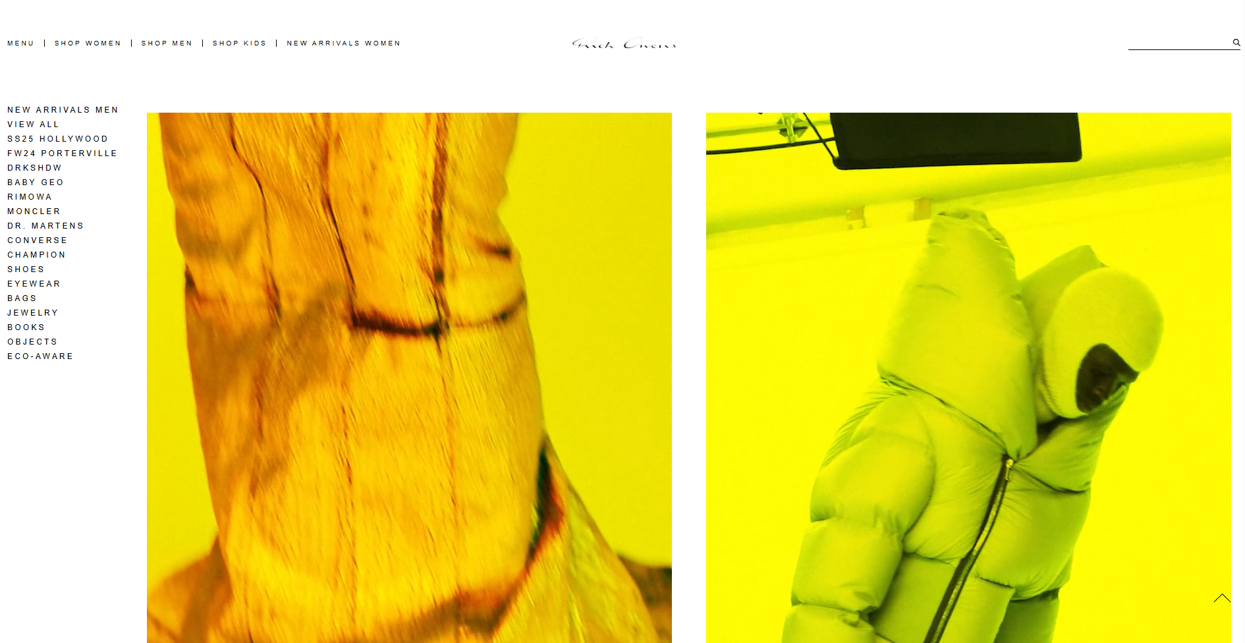

Рисунок 1.3 – Главная страница Rick Owens

Контент подается как curated selection — вместо навязчивых баннеров со скидками или категорий вроде «Новинки» и «Бестселлеры» здесь доминируют полноэкранные видео lookbook’ов, статичные кадры перформансов и крупные планы деталей одежды, снятые как фрагменты скульптур.

* 1. **Требования к проекту**

Исходя из предоставленного анализа, можно выделить следующие требования к приложению для приобритения дизайнерской одежды:

* минималистичный и концептуальный дизайн: главная страница должна отражать ДНК бренда через лаконичность, монохромную или авангардную цветовую гамму, акцент на визуальный контент.
* Быстрая навигация: пользователям должна быть предоставлена интуитивно понятная система навигации с выпадающими меню.
* Гибкая система фильтрации товаров: пользователям должна быть предоставлена возможность фильтровать товары по категориям, размерам, цветам, материалам и ценовому диапазону.
* История покупок: приложение должен предоставлять историю покупок для удобства пользователей.
* Обратная связь: возможность оставлять оценки и отзывы на товар.
  1. **Выводы к разделу**

В данном разделе были рассмотрены три сайта аналога, из них были взяты достоинства каждого аналога, так же были добавлены функции, которые аналоги не предлогали.

1. **Анализ требований к программному средству и разработка функциональных требований**

# **Описание средств разработки**

При разработке приложения были использованы:

* интегрированная среда разработки Microsoft Visual Studio 2022;
* программная платформа .NET Core 9.0;
* язык программирования C#;
* расширяемый язык разметки XAML;
* технология WPF;
* технология Entity Framework Core;
* технология Fluent API;
* база данных MS SQL Server.

# **Microsoft Visual Studio 2022**

Microsoft Visual Studio 2022 — это интегрированная среда разработки для написания, отладки и сборки кода, а также последующей публикации приложений. Данный продукт позволяет разрабатывать не только консольные, но и десктопные приложения, с использованиями таких технологий, как WinForms или WPF.

# **Программная платформа .NET Core 9.0**

Платформа .NET Core — это созданная Microsoft в 2016 году кроссплатформенная, с открытым исходным кодом технология, предназначенная для создания и выполнения современных приложений. Она поддерживает разработку различных типов приложений, включая веб-приложения, облачные сервисы, десктопные приложения и микросервисы, работая на операционных системах Windows, macOS и Linux.

Основой .NET Core является общеязыковая среда выполнения Common Language Runtime (CLR), которая обеспечивает выполнение кода, написанного на различных поддерживаемых языках программирования, таких как C#, F#, и Visual Basic. .NET Core предлагает модульную архитектуру, где разработчики могут выбирать и использовать только необходимые пакеты, что позволяет создавать более легкие и производительные приложения.

# **Язык программирования C#**

В качестве языка программирования используется C# – основной язык разработки в .NET Framework. Язык объектно-ориентированный, имеет строгую статическую типизацию, поддерживает широкий спектр возможностей, включая перегрузку операторов, указатели на функции-члены классов, использование атрибутов для расширенной настройки поведения, работу с событиями и делегатами, а также полноценную систему свойств и обработку исключений. Используется как основной язык в технологии WPF.

# **Технология WPF**

Для предоставления пользовательского интерфейса и разграничения дизайна и бизнес-логики используется технология Microsoft WPF – аналог WinForms, система для построения клиентских приложений Windows с возможностями взаимодействия с пользователем и графическая подсистема в составе .NET Framework, использующая язык разметки XAML.

# **Расширяем язык разметки XAML**

WPF предоставляет средства для создания визуального интерфейса, включая язык XAML (Extensible Application Markup Language элементы управления, привязку данных, макеты, двухмерную и трёхмерную графику, анимацию, стили, шаблоны, документы, текст, мультимедиа и оформление. XAML представляет собой язык декларативного описания интерфейса, основанный на XML.

# **Технология Entity Framework Core**

Для взаимодействия с базой данных в приложении WPF используется технология Entity Framework Core — кроссплатформенная и расширяемая версия технологии Entity Framework с открытым исходным кодом, которая активно развивается и дополняется. В то время как традиционные средства ADO.NET обеспечивают создание подключений, выполнение команд и работу с другими объектами для взаимодействия с базами данных, Entity Framework предлагает более высокий уровень абстракции. Эта технология позволяет разработчикам абстрагироваться от конкретной базы данных и работать с данными независимо от типа хранилища. Entity Framework Core является последней версией Entity Framework 7, которая совместима с .NET Core и продолжает активно развиваться.  
 Entity Framework Core предоставляет три основных способа взаимодействия с базой данных:

* database First: Entity Framework Core создает набор классов, отражающих модель существующей базы данных;
* model First: разработчик сначала создает модель данных, на основе которой Entity Framework Core затем генерирует реальную базу данных на сервере;
* code First: разработчик создает классы моделей данных, которые будут храниться в базе данных, а затем Entity Framework Core генерирует базу данных и ее таблицы на основе этих моделей.

# **Технология Fluent API**

При настройке отображения модели базы данных в Entity Framework Core могут использоваться два подхода: анотации и Fluent API. В данном проекте для реализации поставленных технических задач был выбран последний подход. Технология Entity Framework Core также способна самостоятельно сопоставить классы моделей с таблицами базы данных при использования согласовании об именовании, однако Fluent API является набором методов, предоставляющим их более тонкую настройку императивным методом.

# **MS SQL Server**

Для организации баз данных MS SQL Server использует реляционную модель, которая предполагает хранение данных в виде таблиц, каждая из которых состоит из строк и столбцов. Каждая строка хранит отдельный объект, а в столбцах размещаются атрибуты этого объекта. Для взаимодействия с базой данных применяется язык SQL (Structured Query Language). Клиент (например, внешняя программа) отправляет запрос 10 на языке SQL должным образом интерпретирует и выполняет запрос, а затем посылает клиенту результат выполнения. Основной используемый язык запросов — Transact-SQL — реализован на структурированном языке запросов (SQL) с расширениями.

# **Спецификация функциональных требований к программному средству**

Программное средство должно предоставлять следующие функциональные возможности:

для гостя:

* просматривать все товары;
* просматривать комментарии к товару;
* войти в существующий аккаунт;
* написать в администрацию;
* использовать помощь с определением размера;
* создать аккаунт;
* использовать фильтры поиска;
* использовать поиск по названию товара.

Для пользователя:

* все функции гостя;
* добавить товар в корзину;
* просматривать товары из корзины;
* удалить товар из корзины;
* просматривать последние просмотренные товары;
* добавить товар в “Избранное”;
* просматривать товары из “Избранное”
* удалить товар из “Избранное”
* просматривать текущие заказы;
* просматривать историю покупок;
* просматривать бонусы;
* оплатить товар из корзины;
* оплатить часть товара с помощью бонусов;
* оставить комментарий к товару.
* оставить рейтинг товару.

Для администратора:

* добавить товар в магазин;
* изменить существующий товар;
* удалить товар из магазина;
* ограничение пользователя в правах;
* изменить статус заказа.

# **Спецификация функциональных требований**

Для функциональности ПС необходимо создание базы данных для хранения информации приложения. Подробно база данных описано в следующем разделе.

В программном средстве необходимо реализовать авторизацию пользователей для доступа ко всем возможностям приложения. Для авторизации входными параметрами являются логин и пароль пользователя, которые содержатся в базе данных. Введенные данные, успешно прошедшие валидацию, сверяются с данными в базе данных.   
 Гость может взаимодействовать с товаром с ограниченной функциональностью и использовать функционал, не требующий авторизацию (например, помощь с определением размера).

Пользователь обладает теми же возможностями, что и гость, кроме полноценной возможности взаимодействия с товаром.

Администратор может добавлять, изменять, удалять товар, изменять статус заказа, ограничить пользователя в правах.

# **Вывод по разделу**

В разделе были определены инструменты, которые будут использоваться в программном средстве. К таким относятся:

* программная платформа .NET Core 8.0;
* язык программирования C#;
* расширяемый язык разметки XAML;
* технология WPF;
* технология Entity Framework Core;
* технология Fluent API;
* база данных MS SQL Server.

1. **Проектирование программного средства**

# **Общая структура**

Программное средство использует архитектуру MVVM. Программное средство имеет следующую структуру, представленную на рисунке 3.1.

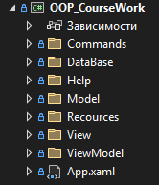

Рисунок 3.1 – Структура проекта

Описание структуры основных папок и файлов проекта представлено в таблице 3.1.

Таблица 3.1 – Описание структуры папок и файлов проекта

|  |  |
| --- | --- |
| Имя файла | Содержание |
| App.xaml | Файл с общими ресурсами проекта |
| Папка Recources | Папка, содержащая все изображения, шрифты и словари ресурсов. |
| Папка Command | Папка, содержащая класс, реализующий интерфейс ICommand. |
| Папка Help | Папка, содержащая классы, необходимые в работе других классов. |
| Папка DataBase | Папка, содержащая класс Context, реализацию паттернов Repository и UnitOfWork. |
| Папка Model | Папка, содержащая классы, которые являются сущностями базы данных. |
| Папка View | Папка, содержащая файлы разметок и классы соответствующих страниц. |
| Папка ViewModel | Папка, содержащая классы являющимися контекстами для страниц. |

# **Взаимотношения между классами**

Для визуализации взаимосвязей между классами используется диаграмма UML – графическое представление набора элементов, изображаемое чаще всего в виде связанного графа с вершинами (сущностями) и ребрами (отношениями).

Для представления внутренней структуры программы в виде классов и связей между ними используется диаграмма классов. Приложение спроектировано таким образом, что каждый класс выполняет свои функции и практически не зависит от других. Диаграмма классов представлена в Приложении А.

# **Модель базы данных**

Для реализации поставленной задачи была создана база данных OOP_CourseWork. Для ее создания использовалась система управления реляционными базами данных MSQL Server. База данных состоит из таблиц, представленных на рисунке 3.3.

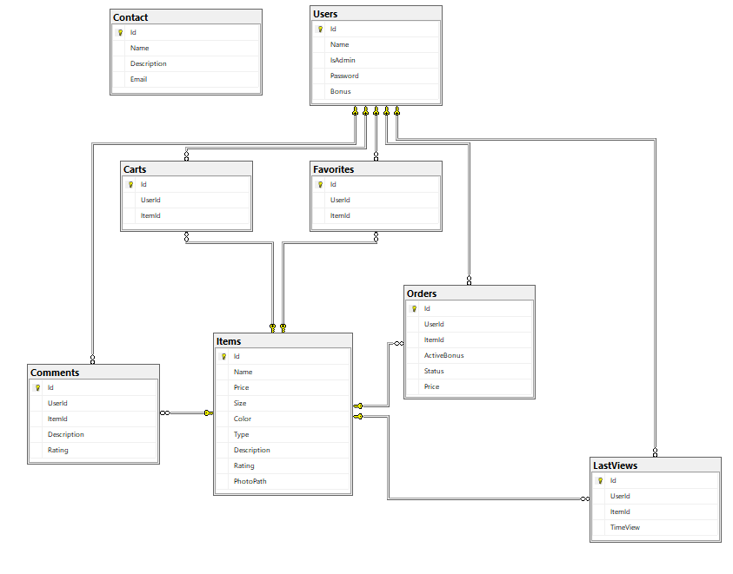

Рисунок 3.3 – Логическая модель базы данных OOP_CourseWork

В базе данных находится 8 таблиц: Carts, Comments, Contact, Favorites, Items, LastViews, Orders, Users. Краткое пояснение, за что отвечают таблицы:

* таблица Contact содержит данные отправителя с описанием его проблемы;
* таблица Users содержит информация о пользователе;
* таблица Carts содержит предметы в корзине конкретного пользователя;
* таблица Favorites содержит предметы в “Избранное” конкретного пользователя;
* таблица Comments содержит комментарии к каждому товару каждого пользователя;
* таблица Items содержит информацию о товаре;
* таблица Orders содержит заказы каждого пользователя;
* таблица LastViews содержит последние просмотренные товары каждого пользователя.

# **Проектирование функицонального проекта**

Для общего представления функционального назначения системы используется диаграмма использования, описывающая, какой функционал разрабатываемой программной системы доступен каждой группе пользователей. На диаграмме использования применяются два типа основных сущностей: варианты использования и группы пользователей.

Разные группы пользователей в диаграмме называются актёрами, и обозначают любые сущности, использующие систему. Любая функция системы называется вариантом использования. Каждый вариант использования обозначает набор действий, который может быть использован актёром для взаимодействии с системой, и определяет набор действий, выполняемых этой системой. Диаграмма использования представлена в приложении Б.

# **Проектирование последовательностей проекта**

В целях визуализации взаимодействия объектов системы между собой во времени в едином сценарии использования используется ещё одна UML-диаграмма – диаграмма последовательностей. Данная диаграмма иллюстрирует, как различные части системы взаимодействуют друг с другом для выполнения функции, а также порядок, в котором происходит взаимодействие при выполнении конкретного случая использования.

Для отображения течения времени используется линия жизни объекта, которая изображается с помощью штриховой линии, которая проводится вертикально вниз. С помощью линии жизни показывается период, в течение которого объект существует в системе. Сами объекты изображаются в виде прямоугольников, а сообщения, которыми они обмениваются – в виде линий со стрелками. Диаграмма последовательностей представлена в приложении В.

# **Вывод по разделу**

В разделе была выбрана архитектура проекта, которая задаёт общий план проектирование продукта. Также для программного средства были спроектированы сущности базы данных, на основе которых получены их аналоги в языке программирования C#.

1. **Реализация программного средства**

# **Основные классы программного средства**

Для выполнения технических задач программного средства должны быть реализованы следующие функции и соответствующие им классы и методы:

* выполнение входа;
* управление товарами;
* управление корзиной;
* управление заказами;
* управление комментариями и отзывами.

Далее подробно рассмотрены каждые из необходимых для выполнения технических задач функции, а также созданные для их выполнения классы и методы, и их функционал, и реализация.

# **Основные классы программного средства**

# **Выполнение входа**

Выполнение входа осуществляется в отдельном окне – SignWindow. В своём контексте данное окно использует ViewModel авторизации SignViewModel, которая взаимодействует с Unit of Work для проверки учетных данных. Процесс авторизации характеризуется следующим:

* SignViewModel реализован как зависимый от IUnitOfWork, что позволяет работать с базой данных;
* основные свойства: Username - хранит введенное имя пользователя. Password - хранит введенный пароль;
* основные методы: CanSignIn() - проверяет, что оба поля (логин и пароль) заполнены. SignInAsync() - выполняет асинхронную попытку авторизации;

Процесс авторизации:

* при вводе данных вызывается команда SignInCommand;
* происходит поиск пользователя в базе данных по имени;
* проверяется соответствие хэша введенного пароля с хранимым хэшем;
* для администратора (логин "Admin", пароль "Admin") открывается AdminWindow;
* для обычных пользователей устанавливается текущий пользователь через CurrentUser.

Особенности реализации:

* используется паттерн Unit of Work для работы с БД;
* применяется хэширование паролей через вспомогательный класс HashHelper;
* реализована асинхронная модель выполнения запросов;
* отдельная обработка администраторского входа;
* cостояние текущего пользователя управляется через CurrentUser.

Код класса SignViewModel представлен в приложении Г.

# **Управление товарами**

Управление товарами осуществляется на административной странице, реализованной через класс AdminViewModel. Эта страница позволяет администратору просматривать, добавлять, редактировать и удалять товары. В конструкторе AdminViewModel инициализируются команды управления товарами, пользователями и заказами, а также происходит начальная загрузка данных.  
Метод LoadDataAsync загружает список товаров, пользователей и заказов из базы данных с помощью репозитория IUnitOfWork. Методы AddItemAsync, UpdateItemAsync и DeleteItemAsync реализуют добавление, обновление и удаление товара соответственно. При выполнении каждой операции происходит обновление отображаемой коллекции товаров Items.  
В случае отсутствия выбранного элемента выводится сообщение об ошибке. Все изменения сохраняются через метод CompleteAsync. Листинг класса AdminViewModel представлен в приложении Г.

Также отображение и фильтрация всех товаров реализуется на клиентской части магазина через класс ShopMainViewModel.  
Данный ViewModel управляет представлением всех доступных товаров и поддерживает различные фильтры:

* по категории (SelectedType);
* ценовому диапазону (MinPrice, MaxPrice);
* названию (SearchText);
* размеру (SelectedSize);
* цвету (SelectedColor).

Список всех товаров хранится в коллекции Products, а отображаемый набор после фильтрации — в FilteredProducts.

Методы LoadProductsAsync и ApplyFilters загружают товары из базы данных и применяют фильтрацию на клиенте. Также присутствует команда AddToCartCommand, позволяющая пользователю добавить товар в корзину. Листинг класса ShopMainViewModel представлен в приложении Г.

# **Управление корзиной**

Управление корзиной реализуется в классе ShopItemViewModel с помощью метода AddToCartAsync. Пользователь может добавить выбранный товар в корзину, если он авторизован. В случае, если товар уже находится в корзине, пользователю выводится соответствующее сообщение. Добавление производится через репозиторий Carts, после чего изменения сохраняются методом CompleteAsync.

Перед добавлением проверяется авторизация пользователя (CurrentUser.UserId) и наличие товара в корзине. Также предусмотрены сообщения об ошибке в случае нарушения условий добавления.

Дополнительно управление содержимым корзины осуществляется в классе CartViewModel, который отображает все товары, добавленные пользователем в корзину. Листинги CartViewModel и ShopItemViewModel представлены в приложении Г.

# **Управление заказами**

Администратор может управлять заказами на странице администрирования через класс AdminViewModel. Коллекция заказов Orders отображает список всех заказов, полученных через репозиторий.

Изменение статуса заказа реализовано в методе ChangeOrderStatusAsync. После изменения происходит обновление данных в базе и интерфейсе. Если заказ не выбран, отображается предупреждение.

Дополнительно клиентская часть оформления и отслеживания заказов реализована в классах PaymentViewModel и OrderViewModel. Листинг данных классов представлен в приложении Г.

PaymentViewModel отвечает за этап оформления заказа, включая использование бонусных баллов, расчёт итоговой стоимости и подтверждение покупки.

OrderViewModel предназначен для отображения всех заказов, сделанных текущим пользователем. Он загружает список заказов из базы данных, позволяет просматривать подробности заказа, его статус и состав.

# **Управление комментариями и отзывами**

Функционал добавления и отображения комментариев реализован в классе ShopItemViewModel. Пользователь может оставить отзыв с текстом и рейтингом, используя свойства NewCommentText и NewCommentRating.

Метод AddCommentAsync обрабатывает добавление нового комментария, который сохраняется через репозиторий Comments. Перед добавлением выполняется проверка авторизации пользователя. Метод LoadCommentAsync загружает все отзывы для выбранного товара и обновляет коллекцию Comments.

После добавления комментария можно вызвать метод UpdateItemRatingAsync, который пересчитывает средний рейтинг товара на основе всех отзывов.

# **Выводы по разделу**

В разделе описан процесс успешной реализации программного средства спроектированного в предыдущий разделах. Были описаны классы и методы этих классов, которые задавали работу программного средства.

1. **Тестирование, проверка работоспособности и анализ полученных результатов**

# **Тестирование входа**

При авторизации программное средство учитывает многие факторы. Одним из таких является проверка корректности заполнения полей, так, например поля логина и пароля не могут быть пустыми. Пример попытки ввода некорректных данных представлен на рисунках 5.1 и 5.2.

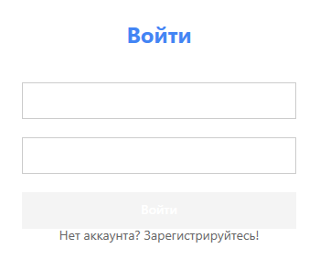

Рисунок 5.1 – Обработка пустых полей

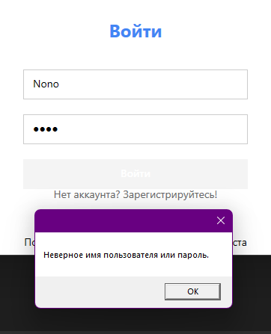

Рисунок 5.2 – Некоректный ввод данных

Таким образом программное средство подсказывает пользователю, что ему необходимо изменить чтобы успешно войти в систему.

# **Тестирование управления товарами**

Одной из основных задач администратора является работа с товаром, добавление, удаление и редактирование. Примеры работы с товарами представлены на рисунках 5.3, 5.4, 5.5 и 5.6.

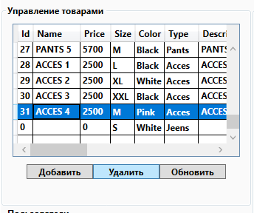

Рисунок 5.3 – Удаление товара

Администратор выделил товар, после нажатия выделенной кнопки, товар будет удален.

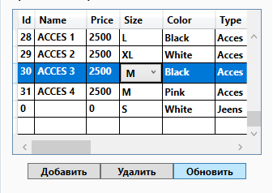

Рисунок 5.4 – Обновление товара

Администратор изменил размер предмета с XXL на M. После нажатия выделенной кнопки размер товара будет обновлен.

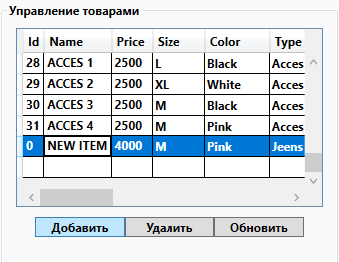

Рисунок 5.5 – Добавление товара

Администратор записал все нужные данные для товара, кроме Id, он дается автоматически, после нажатия кнопки товар будет добавлен.

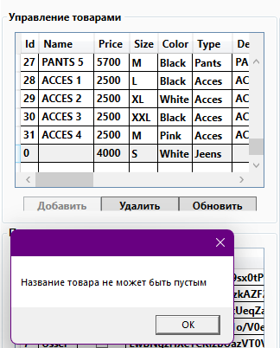

Рисунок 5.6 – Пример некорректной работы

Администратор не ввел данные в поля “Name”, программа отреагировала и выдала соотвестующие исключение.

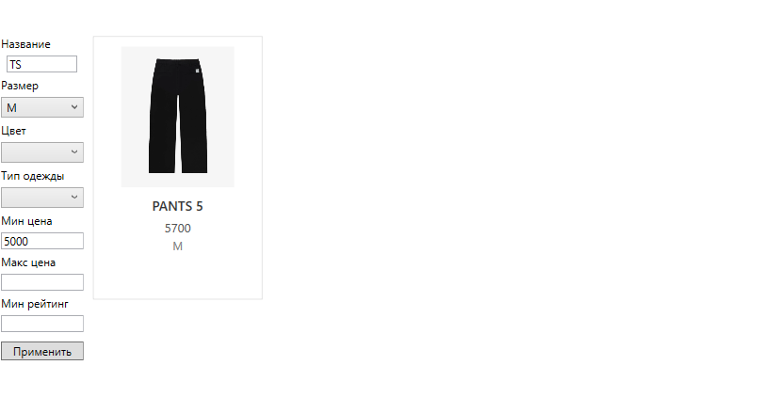

Рисунок 5.6 – Пример работы фильтров поиска

В данном примере пользователей воспользовался фильтрами поиска, где были учтены все введеные параметры.

# **Тестирование управления корзиной**

Пользователь может добавить товар в корзину, только если он авторизован. Негативный пример приведен на рисунке 5.7.

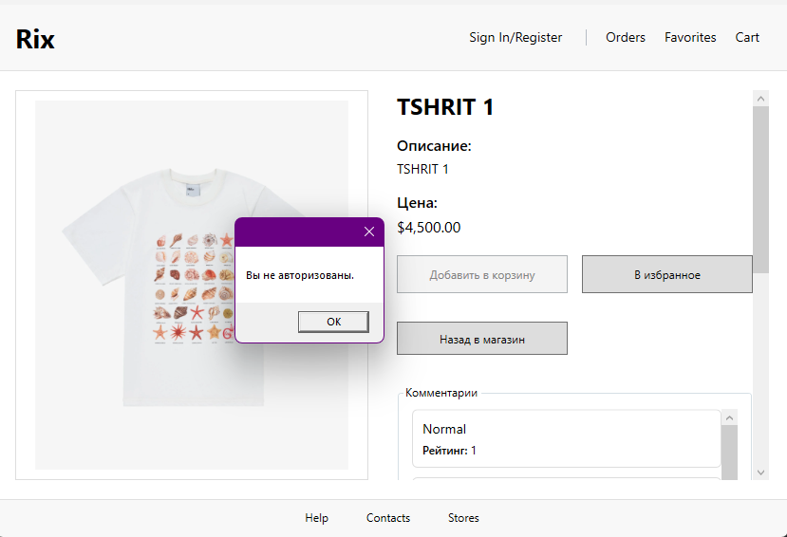

Рисунок 5.7 – Пример негативной работы добавления в корзину

Так же пользователь может просматривать свою текущую корзину. Пример приведен на рисунке 5.8.

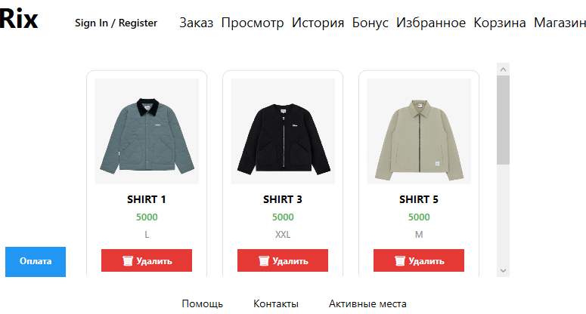

Рисунок 5.8 – Пример отображения корзины

Так же можно удалять предметы с корзины, если нажать на соотвественнуюю кнопку.

# **Тестирование управления заказами**

Так же в обязанность админа входит изменения статуса заказа, пример работы представлен на рисунке 5.9.

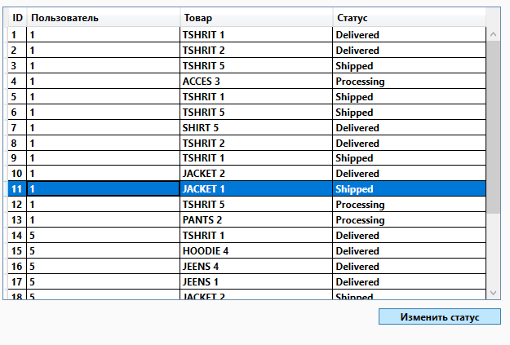

Рисунок 5.9 – Пример изменения статуса заказа

Если администратор введет не корректный статус, программа отреагирует на это, пример приведен на рисунке 5.10.



Рисунок 5.9 – Пример негативного изменения статуса заказа

Так же пользователь может просматривать свои текущие заказы c текущим статусом и историю покупок, пример приведен на рисунках 5.11 и 5.12.

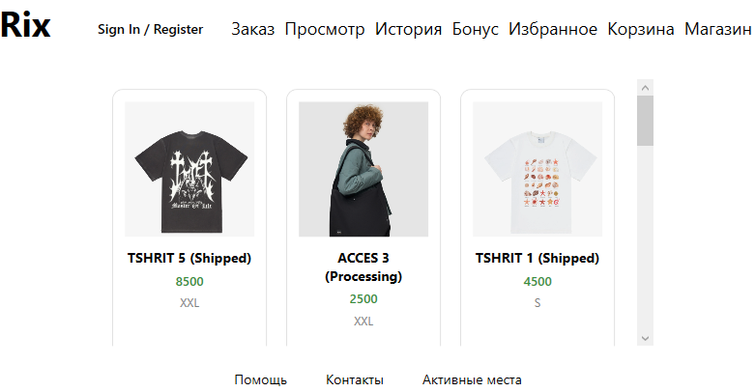

Рисунок 5.11 – Пример заказов пользователя

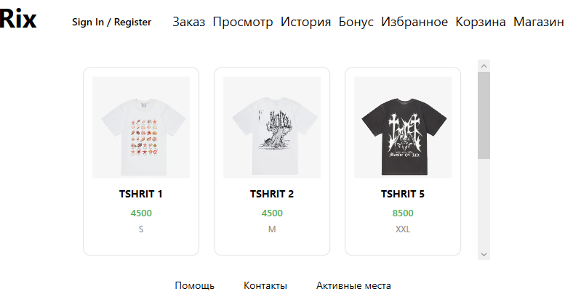

Рисунок 5.11 – Пример истории покупок пользователя

Так же пользователь может оплатить свою текущую корзину, пример приведен на рисунке 5.12 и 5.13.

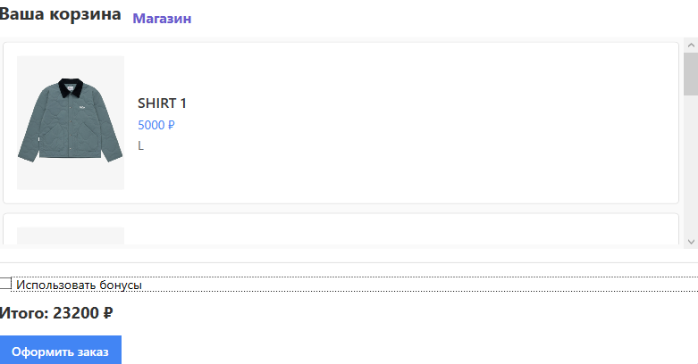

Рисунок 5.12 – Пример оплаты без бонусов

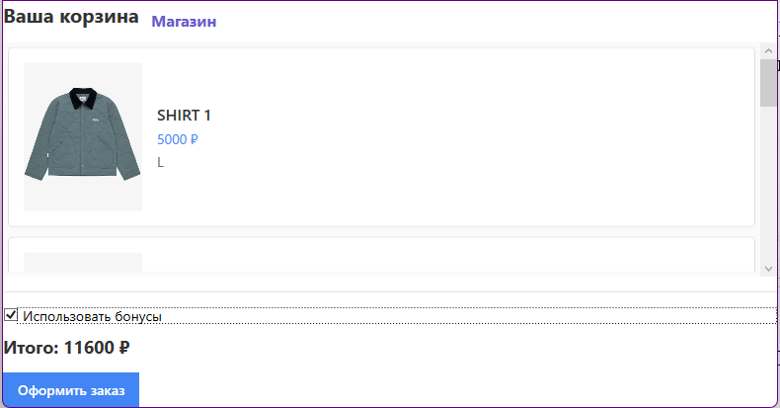

Рисунок 5.13 – Пример оплаты c бонусами

Так же, как видно из рисунков выше, пользователь может воспользоваться бонусной системой оплаты.

# **Тестирование управления комментарями и отзывами**

Важно, чтобы пользователи могли оценивать товар, представленный в магазине, что бы иные пользователи могли получше узнать о товаре, поэтому в приложении реализовано система комментариев и рейтинга. Любой зарегестрированный пользователь может оставить комментарий с рейтингом. Примеры приведены на рисунках 5.14, 5.15 и 5.16.

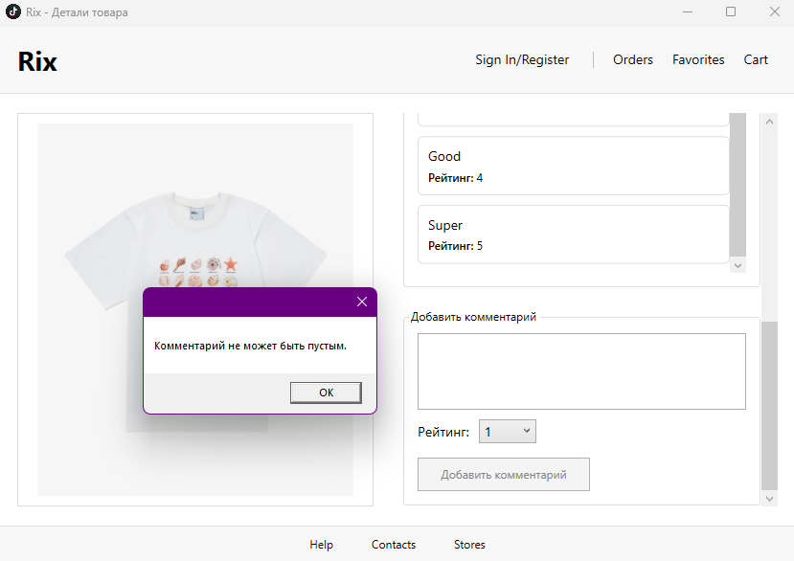

Рисунок 5.14 – Пример негативного результата добавления комментария

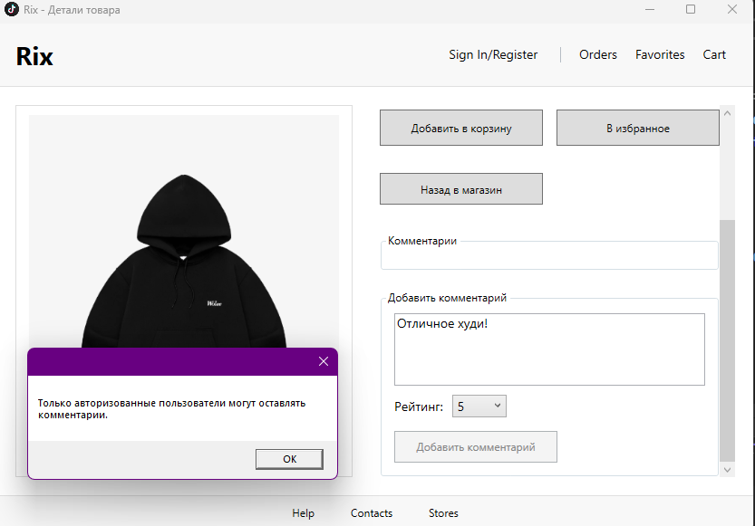

Рисунок 5.15 – Пример негативного результата добавления комментария

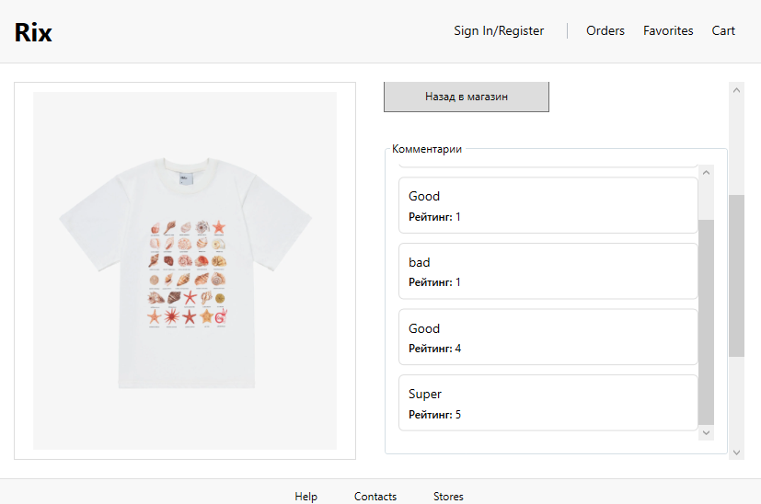

Рисунок 5.16 – Пример комментариев

На рисунке 5.16 был приведен пример отображения комментариев к товару, демонстрируя, каким образом пользовательские отзывы могут быть визуализированы внутри интерфейса.

# **Выводы по разделу**

В разделе описан процесс тестирования продукта. Были проверены случаи негативного и положительного тестирования. Были проверены все случаи валидации вводимых пользователем данных.

1. **Руководство по установке и использованию**

При запуске программного средства пользоавтеля встречает главная страница, из которой он перейти в пункт “sign in/ register” зарегистрироваться или войти в аккаунт. Пример приведен на рисунке 6.1.

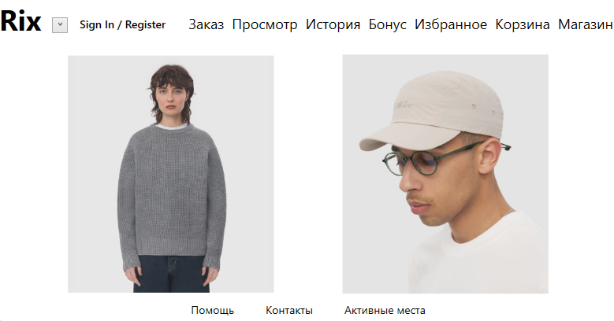

Рисунок 5.16 – Главная страница приложения

При переходе нас встречает форма для входа в аккаунт, где ниже указана строчка для перехода на форму регистрации, окна показаны на рисунке 6.2 и 6.3.

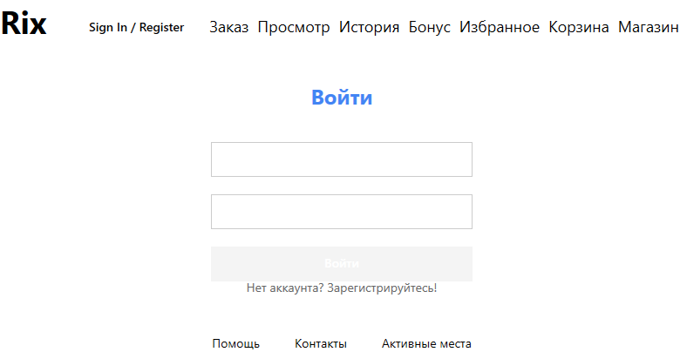

Рисунок 6.2 – Форма авторизации

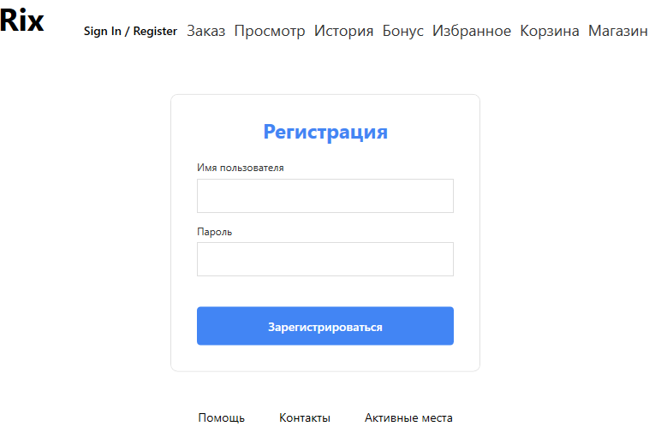

Рисунок 6.3 – Форма регистрации

После регистрации требуется повторить данные в форму авторизации для входа в аккаунт. После входа пользователь будет опевещен сообщением, об успешном входе в аккаунт, после этого пользователю доступны все функции, кроме администраторских.

Далее мы пройдемся по всем функциям, доступные пользователям. Пользователь может перейти в пункт “помощь”, где указаны самые часто задоваемаые вопросы, а также ссылка на форму, где можно определить, какой размер одежды подходит под определенные параметры, пример приведен на 6.4 и 6.5.

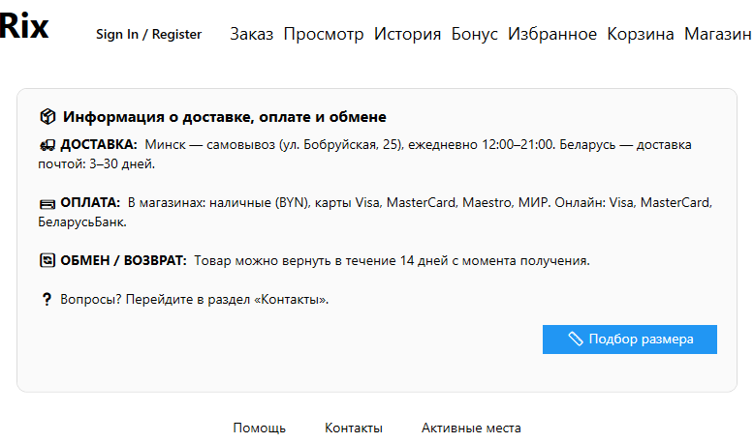  
Рисунок 6.4 – Страница “Помощь”

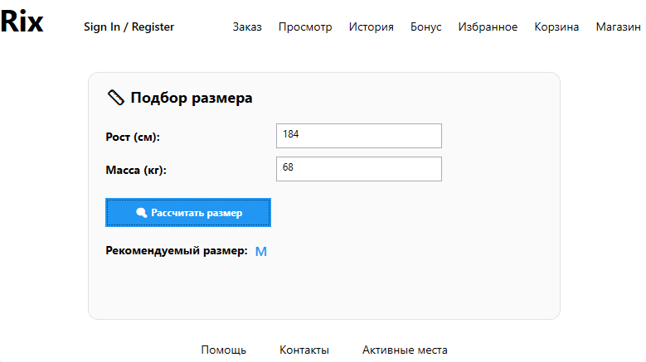  
 Рисунок 6.5 – Страница для определения размера

Далее пользователь может перейти в пункт “Магазин”. Это основная страница, где представлен весь товар и фильтры для облегченного поиска. Нажав на товар, можно перейти на страничку товара, где можно будет добавить товар или в корзину, или в избранное, а также просмотреть комментарии к данному товару. Пример страниц приведен на рисунках 6.6 и 6.7.

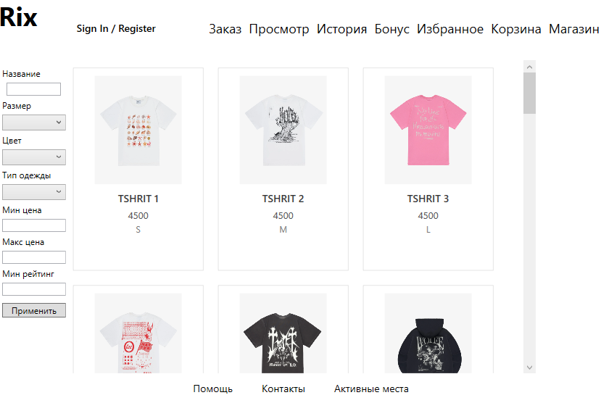

Рисунок 6.6 – Страница основного каталога товаров

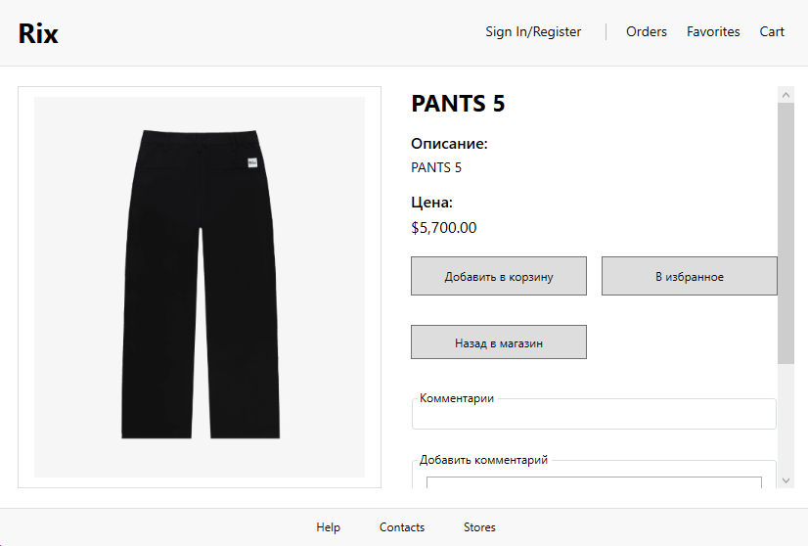

Рисунок 6.7 – Страница товара

После просмотра товара, он будет отображен в окне “Просмотр”, где хранится последние 5 просмотренных вещей пользователем. Пример приведен на рисунке 6.8.

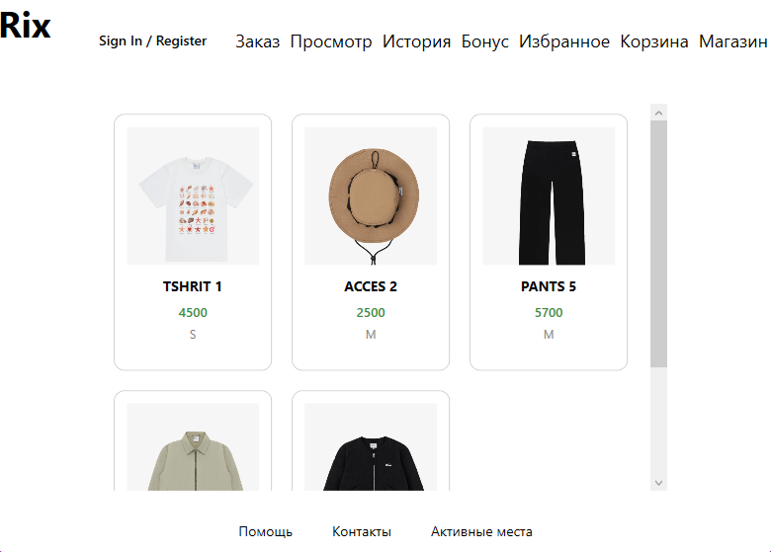

Рисунок 6.8 – Страница последних просмотров

В пункте “Активные места” содержится краткая информация о компании. А в пункте “Контакты” пользователь может оставить сообщение, прилогая свою почту, после чего администратор сможет ответить на вопрос пользователя. Пример приведен на рисунках 6.9 и 6.10.

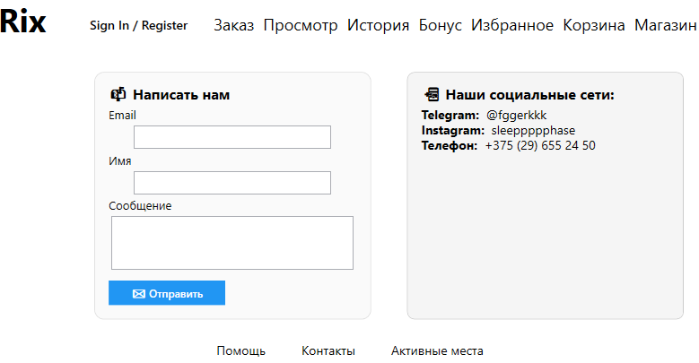

Рисунок 6.9 – Страница “Контакты”

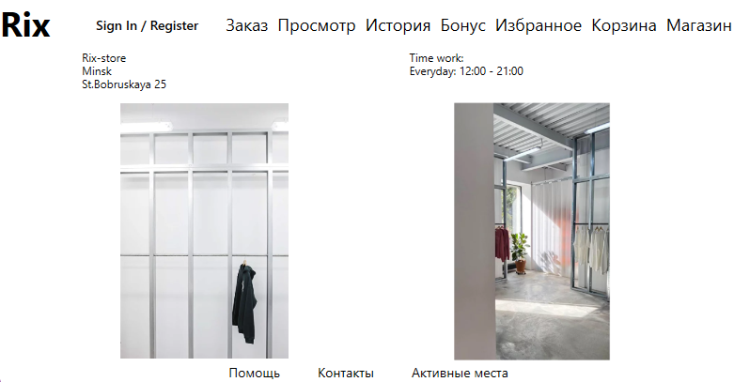

Рисунок 6.10 – Страница “Активные места”

Так же пользователь может при покупке вещей накапливать бонусы, промсотреть текущее количество бонусов и правила их начисления и использовано можно просмотреть, перейдя в пункт “Бонус”. Пример приведен на рисунке 6.11.

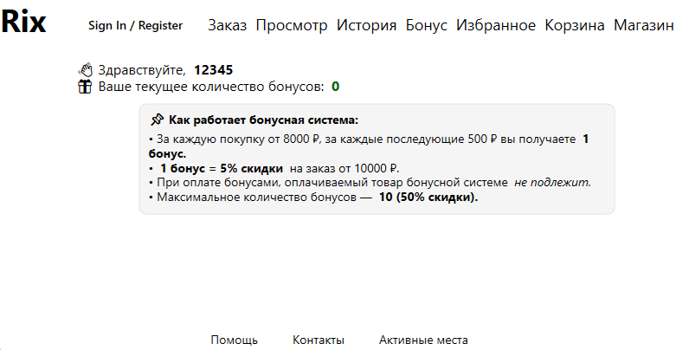

Рисунок 6.11 – Страница “Бонус”

Пользователь может просматривать текущие заказы и история покупок по пунктам “Заказ” и “История” соотвественно. Пример приведен на рисунках 6.12 и 6.13.

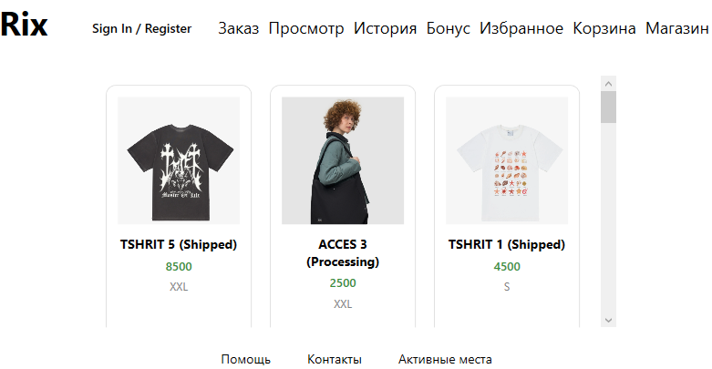

Рисунок 6.12 – Страница “Заказ”

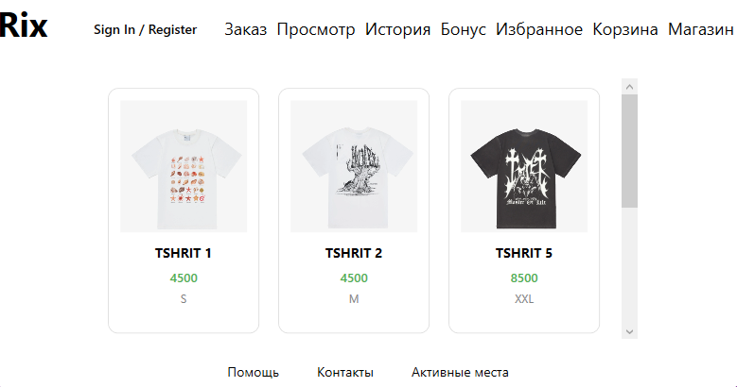

Рисунок 6.13 – Страница “История”

Так же пользователь может увидеть свои товары из корзины в пункте в соотвествующим названием, оттуда же он может оплатить товар по кнопке “Оплата”, где он может воспользоваться бонусной системой. Пример приведен на рисунках 6.14 и 6.15.

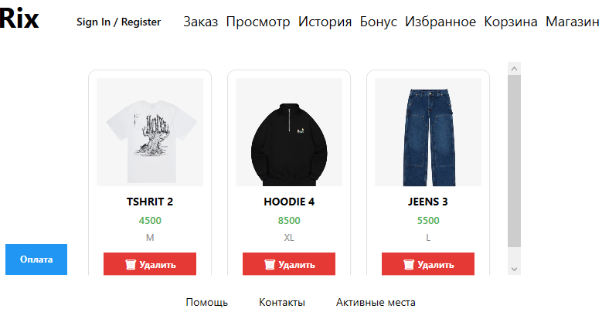

Рисунок 6.13 – Страница “Корзина”

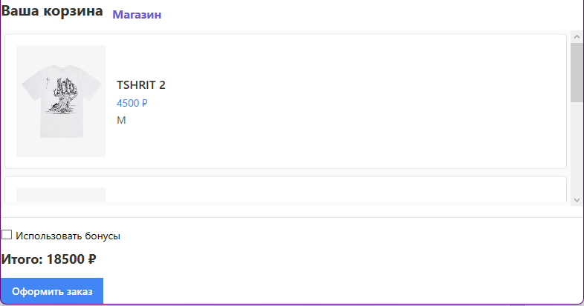

Рисунок 6.14 – Страница оплаты

Так же присуствует функциональность администратора, чтобы перейти к ней, нужно ввести при авторизации данные “Admin” в оба поля. Пример страницы приведен на рисунке 6.15.

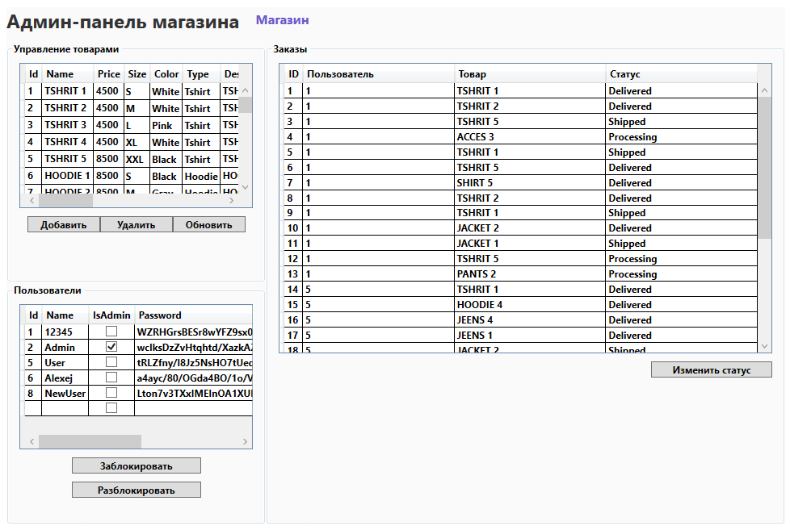

Рисунок 6.15 – Страница администратора

На данной странице администратор может добавлять, удалять и обновлять товары, изменять статус текущего заказа, заблокировать или разблокировать пользователя.

# **Выводы по разделу**

В разделе описан процесс использования программного средства. В нем пользователя инструктирую, как воспользоваться каждой из функции, которые предоставляет программное средство

## **Заключение**

В ходе выполнения курсового проекта было разработано программное средство для управления компьютерным клубом на языке C# с использованием технологий Entity Framework Core, WPF.

При разработке программного средства были выполнены все пункты из указанного списка предполагаемого основного функционала приложения, а именно:

* создана база данных;
* реализована возможность авторизации и создания новых аккаунтов;
* реализована возможность управлением пользователями;
* реализована возможность управлением товарами;
* реализована функцианолность дополнительных хранилищ товара;
* реализована возможность оплаты;
* реализована бонусная система;
* реализованы фильтры упрощенного поиска.

Тестирование программы показало, что она работает корректно и выполняет все свои функции.

В соответствии с полученным результатом работы программы можно сделать вывод, что разработанная программа работает, верно, а требования технического задания выполнены в полном объеме.

# **Список литературы**

1. Онлайн-ресурс “smartshell.gg” [Электронный ресурс] – Режим доступа smartshell.gg – Дата доступа: 25.03.2025
2. Онлайн-ресурс “astrumsoft.com” [Электронный ресурс] – Режим доступа astrumsoft.com – Дата доступа: 25.03.2025
3. Онлайн-ресурс “lightshell.ru” [Электронный ресурс] – Режим доступа lightshell.ru – Дата доступа: 27.03.2025
4. Онлайн-ресурс “ggLeap” [Электронный ресурс] – Режим доступа esportsentertainmentgroup.com – Дата доступа: 26.03.2025
5. Онлайн-ресурс “smartlaunch” [Электронный ресурс] – Режим доступа smartlaunch.com – Дата доступа: 26.03.2025
6. Пацей, Н.В. Курс лекций по языку программирования C# / Н. В. Пацей. – Минск: БГТУ, 2018. – 175 с.
7. Руководство по WPF // [Электронный ресурс]. – Режим доступа: https://metanit.com/sharp/wpf/ – Дата доступа: 28.03.2025
8. Работа с Entity Framework Core [Электронный ресурс] – https://professorweb.ru/my/entity-framework/6/level1/ – Дата доступа 23.04.2025

## **ПРИЛОЖЕНИЕ А**

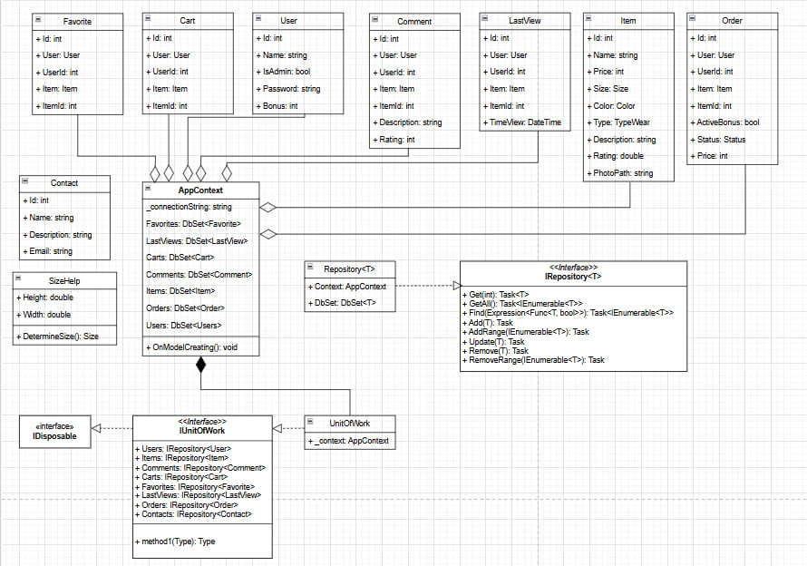

Рисунок А.1 – диаграмма классов

## **ПРИЛОЖЕНИЕ Б**

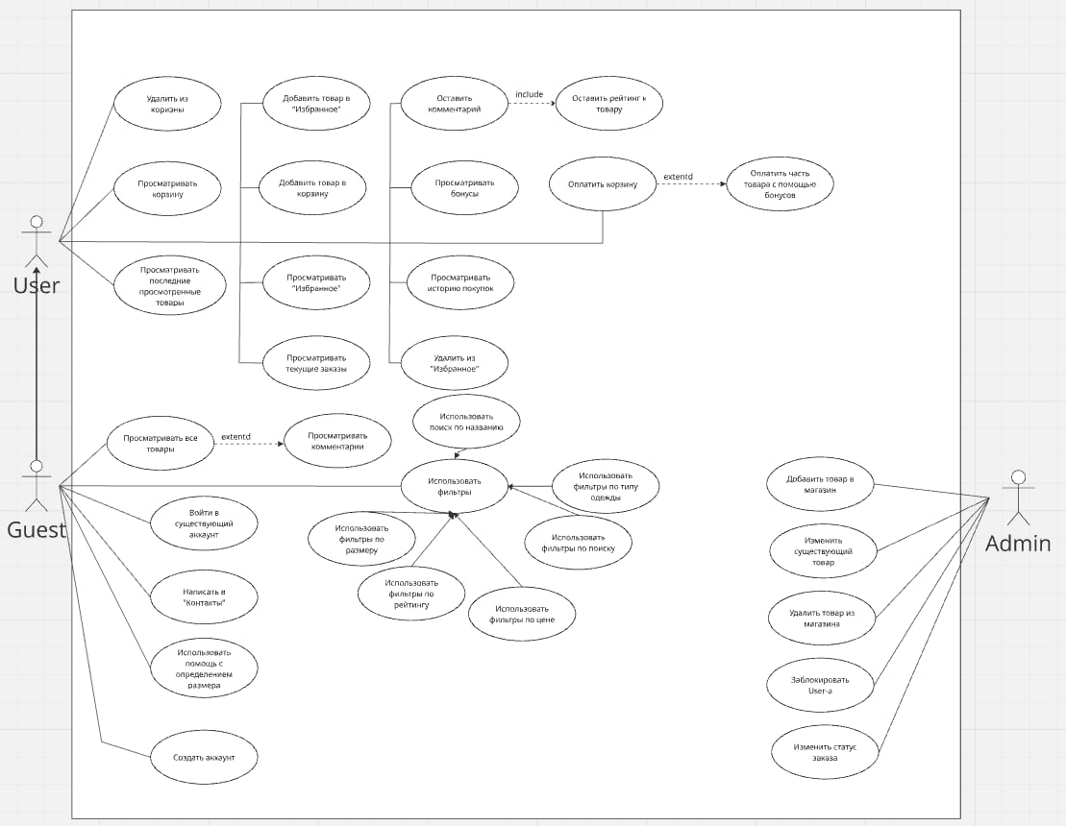

Рисунок Б.1 – диаграмма вариантов использования

## **ПРИЛОЖЕНИЕ В**

Рисунок В.1 – диаграмма последовательности

## **ПРИЛОЖЕНИЕ Г**

## Листинг 1: Класс SignViewModel

|  |
| --- |
| using OOP_CourseWork.DataBase.Pattern.UnitOfWork;  using OOP_CourseWork.Help;  using OOP_CourseWork.Model.CurrentUser;  using System;  using System.Collections.Generic;  using System.Linq;  using System.Text;  using System.Threading.Tasks;  using System.Windows.Input;  using System.Windows;  using OOP_CourseWork.View;  namespace OOP_CourseWork.ViewModel  {  public class SignViewModel : ViewModelBase  {  private readonly IUnitOfWork _unitOfWork;  private string _username;  public string Username  {  get => _username;  set => Set(ref _username, value);  }  private string _password;  public string Password  {  get => _password;  set => Set(ref _password, value);  }  public ICommand SignInCommand { get; }  public SignViewModel(IUnitOfWork unitOfWork)  {  _unitOfWork = unitOfWork;  SignInCommand = CreateAsyncCommand(SignInAsync, CanSignIn);  }  private bool CanSignIn()  {  return !string.IsNullOrWhiteSpace(Username) && !string.IsNullOrWhiteSpace(Password);  }  private async Task SignInAsync()  {  var users = await _unitOfWork.Users.Find(u => u.Name == Username);  var user = users.FirstOrDefault();  if (user == null || !HashHelper.Verify(Password, user.Password))  {  MessageBox.Show("Неверное имя пользователя или пароль.");  return;  }  if (user.Block)  {  MessageBox.Show("Вы заблокированы");  return;  }  if (Username == "Admin" && Password == "Admin")  {  Application.Current.Dispatcher.Invoke(() =>  {  var adminWindow = new AdminWindow(_unitOfWork);  adminWindow.Show();  Application.Current.Windows.OfType<SignWindow>().FirstOrDefault()?.Hide();  });  return;  }  CurrentUser.SetUser(user.Id, user.Bonus);  MessageBox.Show($"Добро пожаловать, {user.Name}!");  }  }  } |

## Листинг 1: Класс AdminViewModel

|  |
| --- |
| using Microsoft.EntityFrameworkCore;  using OOP_CourseWork.DataBase.Pattern.UnitOfWork;  using OOP_CourseWork.Model;  using System.Collections.ObjectModel;  using System.Windows;  using System.Windows.Input;  public class AdminViewModel : ViewModelBase  {  private readonly IUnitOfWork _unitOfWork;  public ObservableCollection<Item> Items { get; } = new();  public ObservableCollection<User> Users { get; } = new();  public ICommand AddItem { get; }  public ICommand DeleteItem { get; }  public ICommand UpdateItem { get; }  public ICommand DeleteUser { get; }  public ICommand LoadAdminDataCommand { get; }  public ICommand ChangeOrderStatusCommand { get; }  public ICommand OnBlockUser1 { get; }  private Item _selectedItem;  public Item SelectedItem  {  get => _selectedItem;  set  {  _selectedItem = value;  OnPropertyChanged(nameof(SelectedItem));  }  }  private User _selectedUser;  public User SelectedUser  {  get => _selectedUser;  set  {  _selectedUser = value;  OnPropertyChanged(nameof(SelectedUser));  }  }  public ObservableCollection<Order> Orders { get; } = new();  private Order _selectedOrder;  public Order SelectedOrder  {  get => _selectedOrder;  set  {  _selectedOrder = value;  OnPropertyChanged(nameof(SelectedOrder));  }  }  public AdminViewModel(IUnitOfWork unitOfWork)  {  _unitOfWork = unitOfWork;  LoadAdminDataCommand = CreateAsyncCommand(LoadDataAsync);  AddItem = CreateAsyncCommand(AddItemAsync);  DeleteItem = CreateAsyncCommand(DeleteItemAsync);  UpdateItem = CreateAsyncCommand(UpdateItemAsync);  DeleteUser = CreateAsyncCommand(DeleteUserAsync);  ChangeOrderStatusCommand = CreateAsyncCommand(ChangeOrderStatusAsync);  OnBlockUser1 = CreateAsyncCommand(OnBlockUser);  LoadDataAsync();  }  private async Task LoadDataAsync()  {  Items.Clear();  var items = await _unitOfWork.Items.GetAll();  foreach (var item in items)  Items.Add(item);  Users.Clear();  var users = await _unitOfWork.Users.GetAll();  foreach (var user in users)  Users.Add(user);  Orders.Clear();  var orders = await _unitOfWork.Orders.GetAll();  foreach (var order in orders)  Orders.Add(order);  }  private async Task AddItemAsync(object parameter)  {  if (parameter is not Item item)  {  MessageBox.Show("Не выбран товар");  return;  }  // Проверка заполнения всех полей  if (string.IsNullOrWhiteSpace(item.Name))  {  MessageBox.Show("Название товара не может быть пустым");  return;  }  if (item.Price <= 0)  {  MessageBox.Show("Цена должна быть больше 0");  return;  }  if (string.IsNullOrWhiteSpace(item.Description))  {  MessageBox.Show("Описание товара не может быть пустым");  return;  }  if (string.IsNullOrWhiteSpace(item.PhotoPath))  {  MessageBox.Show("Не указан путь к изображению");  return;  }  // Проверка enum-полей (хотя они всегда имеют значение по умолчанию)  if (!Enum.IsDefined(typeof(OOP_CourseWork.Model.Size), item.Size))  {  MessageBox.Show("Указан недопустимый размер");  return;  }  if (!Enum.IsDefined(typeof(Color), item.Color))  {  MessageBox.Show("Указан недопустимый цвет");  return;  }  if (!Enum.IsDefined(typeof(TypeWear), item.Type))  {  MessageBox.Show("Указан недопустимый тип одежды");  return;  }  try  {  await _unitOfWork.Items.Add(item);  await _unitOfWork.CompleteAsync();  Items.Add(item);  MessageBox.Show("Товар успешно добавлен");  }  catch (Exception ex)  {  MessageBox.Show($"Ошибка при добавлении товара: {ex.Message}");  }  }  private async Task DeleteItemAsync(object parameter)  {  if (parameter is not Item item)  {  MessageBox.Show("No item selected");  return;  }  await _unitOfWork.Items.Remove(item);  await _unitOfWork.CompleteAsync();  Items.Remove(item);  }  private async Task UpdateItemAsync(object parameter)  {  if (parameter is not Item item)  {  MessageBox.Show("Не выбран товар для обновления");  return;  }  // Те же проверки, что и для добавления  if (string.IsNullOrWhiteSpace(item.Name))  {  MessageBox.Show("Название товара не может быть пустым");  return;  }  if (item.Price <= 0)  {  MessageBox.Show("Цена должна быть больше 0");  return;  }  if (string.IsNullOrWhiteSpace(item.Description))  {  MessageBox.Show("Описание товара не может быть пустым");  return;  }  if (string.IsNullOrWhiteSpace(item.PhotoPath))  {  MessageBox.Show("Не указан путь к изображению");  return;  }  if (!Enum.IsDefined(typeof(OOP_CourseWork.Model.Size), item.Size))  {  MessageBox.Show("Указан недопустимый размер");  return;  }  if (!Enum.IsDefined(typeof(Color), item.Color))  {  MessageBox.Show("Указан недопустимый цвет");  return;  }  if (!Enum.IsDefined(typeof(TypeWear), item.Type))  {  MessageBox.Show("Указан недопустимый тип одежды");  return;  }  try  {  await _unitOfWork.Items.Update(item);  await _unitOfWork.CompleteAsync();  MessageBox.Show("Товар успешно обновлен");  }  catch (Exception ex)  {  MessageBox.Show($"Ошибка при обновлении товара: {ex.Message}");  }  }  private async Task DeleteUserAsync(object parameter)  {  try  {  if (parameter is not User user)  {  MessageBox.Show("Пользователь не найден.");  return;  }  user.Block = true; // помечаем как заблокированного  _unitOfWork.Users.Update(user); // обновляем пользователя  await _unitOfWork.CompleteAsync();  MessageBox.Show("Пользователь успешно заблокирован.");  }  catch (Exception ex)  {  MessageBox.Show($"Ошибка: {ex.Message}\n\n{ex.InnerException?.Message}");  }  }  private async Task OnBlockUser(object parameter)  {  try  {  if (parameter is not User user)  {  MessageBox.Show("Пользователь не найден.");  return;  }  user.Block = false; // помечаем как заблокированного  _unitOfWork.Users.Update(user); // обновляем пользователя  await _unitOfWork.CompleteAsync();  MessageBox.Show("Пользователь успешно заблокирован.");  }  catch (Exception ex)  {  MessageBox.Show($"Ошибка: {ex.Message}\n\n{ex.InnerException?.Message}");  }  }  private async Task ChangeOrderStatusAsync(object parameter)  {  if (SelectedOrder == null)  {  MessageBox.Show("Выберите заказ для изменения статуса.");  return;  }  SelectedOrder.Status = SelectedOrder.Status switch  {  Status.Processing => Status.Shipped,  Status.Shipped => Status.Delivered,  Status.Delivered => Status.Delivered,  _ => SelectedOrder.Status  };  await _unitOfWork.Orders.Update(SelectedOrder);  await _unitOfWork.CompleteAsync();  OnPropertyChanged(nameof(Orders));  }  }  public static class SizeEnum  {  public static Array Values => Enum.GetValues(typeof(OOP_CourseWork.Model.Size));  }  public static class ColorEnum  {  public static Array Values => Enum.GetValues(typeof(Color));  }  public static class TypeWearEnum  {  public static Array Values => Enum.GetValues(typeof(TypeWear));  } |

## Листинг 1: Класс ShopMainViewModel

|  |
| --- |
| using Microsoft.Extensions.Logging;  using OOP_CourseWork.DataBase.Pattern.UnitOfWork;  using OOP_CourseWork.Model;  using OOP_CourseWork.Model.CurrentUser;  using OOP_CourseWork.View;  using System;  using System.Collections.Generic;  using System.Collections.ObjectModel;  using System.Linq;  using System.Text;  using System.Text.RegularExpressions;  using System.Threading.Tasks;  using System.Windows;  using System.Windows.Controls;  using System.Windows.Input;  namespace OOP_CourseWork.ViewModel  {  public class ShopMainViewModel : ViewModelBase  {  private readonly IUnitOfWork _unitOfWork;  public ObservableCollection<Item> Items { get; } = new();  public OOP_CourseWork.Model.Size? SelectedSize { get; set; }  public Color? SelectedColor { get; set; }  public TypeWear? SelectedType { get; set; }  public int? MinPrice { get; set; }  public int? MaxPrice { get; set; }  public double? MinRating { get; set; }  public Action? CloseAction { get; set; }  public ICommand LoadAllItemsCommand { get; }  public ICommand OpenItemPageCommand { get; }  public ICommand ApplyFilterCommand { get; }  private string _searchText;  public string SearchText  {  get => _searchText;  set  {  _searchText = value;  OnPropertyChanged();  }  }  public ShopMainViewModel(IUnitOfWork unitOfWork)  {  _unitOfWork = unitOfWork;  LoadAllItemsCommand = CreateAsyncCommand(LoadAllItemsAsync);  OpenItemPageCommand = CreateCommand(OpenItemPage);  ApplyFilterCommand = CreateAsyncCommand(ApplyFilterAsync);  LoadAllItemsCommand.Execute(null);  }  private async Task LoadAllItemsAsync()  {  Items.Clear();  var allItems = await _unitOfWork.Items.GetAll();  foreach (var item in allItems)  Items.Add(item);  }  private async void OpenItemPage(object parameter)  {  if (parameter is Item item)  {  var window = new ShopItemWindow(_unitOfWork, item);  var viewModel = (ShopItemViewModel)window.DataContext;  viewModel.SelectedItem = item;  window.Show();  Application.Current.Windows.OfType<ShopMainWindow>().FirstOrDefault()?.Hide();  Application.Current.Windows.OfType<CartWindow>().FirstOrDefault()?.Hide();  await viewModel.InitializeAsync();  }  }  private async Task ApplyFilterAsync()  {  var filteredItems = await _unitOfWork.Items.GetAll();  if (SelectedSize.HasValue)  filteredItems = filteredItems.Where(item => item.Size == SelectedSize.Value).ToList();  if (SelectedColor.HasValue)  filteredItems = filteredItems.Where(item => item.Color == SelectedColor.Value).ToList();  if (SelectedType.HasValue)  filteredItems = filteredItems.Where(item => item.Type == SelectedType.Value).ToList();  if (MinPrice.HasValue)  filteredItems = filteredItems.Where(item => item.Price >= MinPrice.Value).ToList();  if (MaxPrice.HasValue)  filteredItems = filteredItems.Where(item => item.Price <= MaxPrice.Value).ToList();  if (MinRating.HasValue)  filteredItems = filteredItems.Where(item => item.Rating >= MinRating.Value).ToList();  if (!string.IsNullOrWhiteSpace(SearchText))  {  var regex = new Regex(SearchText, RegexOptions.IgnoreCase);  filteredItems = filteredItems  .Where(item => item.Name != null && regex.IsMatch(item.Name))  .ToList();  }  Items.Clear();  foreach (var item in filteredItems)  Items.Add(item);  }  }  public static class SizeEnum  {  public static Array Values => Enum.GetValues(typeof(OOP_CourseWork.Model.Size));  }  public static class ColorEnum  {  public static Array Values => Enum.GetValues(typeof(Color));  }  public static class TypeWearEnum  {  public static Array Values => Enum.GetValues(typeof(TypeWear));  }  } |

## Листинг 1: Класс ShopItemViewModel

|  |
| --- |
| using OOP_CourseWork.DataBase.Pattern.UnitOfWork;  using OOP_CourseWork.Model.CurrentUser;  using OOP_CourseWork.Model;  using System;  using System.Collections.Generic;  using System.Collections.ObjectModel;  using System.Linq;  using System.Text;  using System.Threading.Tasks;  using System.Windows.Input;  using System.Windows.Navigation;  using OOP_CourseWork.View;  using System.Windows;  namespace OOP_CourseWork.ViewModel  {  public class ShopItemViewModel : ViewModelBase  {  private readonly IUnitOfWork _unitOfWork;  public ObservableCollection<Item> Items { get; } = new();  public ObservableCollection<Comment> Comments { get; } = new();  private Item _selectedItem;  public Item SelectedItem  {  get => _selectedItem;  set  {  _selectedItem = value;  OnPropertyChanged();  }  }  private string _newCommentText;  public string NewCommentText  {  get => _newCommentText;  set  {  _newCommentText = value;  OnPropertyChanged();  }  }  private int _newCommentRating = 1;  public int NewCommentRating  {  get => _newCommentRating;  set  {  if (value < 1) value = 1;  if (value > 5) value = 5;  _newCommentRating = value;  OnPropertyChanged();  }  }  public Action? CloseAction { get; set; }  public ICommand AddCommentCommand { get; }  public ICommand BackToShopCommand { get; }  public ICommand LoadItemCommand { get; }  public ICommand LoadCommentsCommand { get; }  public ICommand AddToCartCommand { get; }  public ICommand AddToFavoriteCommand { get; }  public ShopItemViewModel(IUnitOfWork unitOfWork,Item selectedItem)  {  _unitOfWork = unitOfWork;  SelectedItem = selectedItem;  LoadItemCommand = CreateAsyncCommand(LoadItemAsync);  LoadCommentsCommand = CreateAsyncCommand(LoadCommentAsync);  AddToCartCommand = CreateAsyncCommand(AddToCartAsync);  AddToFavoriteCommand = CreateAsyncCommand(AddToFavoriteAsync);  AddCommentCommand = CreateAsyncCommand(AddCommentAsync);  BackToShopCommand = CreateAsyncCommand(BackToShop);  }  public async Task InitializeAsync()  {  await LoadItemAsync();  await LoadCommentAsync();  }  private async Task BackToShop()  {  var currentWindow = Application.Current.Windows  .OfType<Window>()  .FirstOrDefault(w => w.DataContext == this);  var mainWindow = Application.Current.Windows.OfType<ShopMainWindow>().FirstOrDefault();  if (mainWindow != null)  {  mainWindow.DataContext = new ShopMainViewModel(_unitOfWork);  mainWindow.Title = "Магазин";  }  Application.Current.MainWindow = mainWindow;  mainWindow?.Show();  currentWindow?.Hide();  }  private async Task LoadItemAsync()  {  Items.Clear();  if (SelectedItem == null)  {  MessageBox.Show("SelectedItem == null, загрузка невозможна");  return;  }  if (_unitOfWork.LastViews == null)  {  MessageBox.Show("LastViews репозиторий не инициализирован");  return;  }  var itemId = CurrentItem.ItemId;  try  {  if (CurrentUser.UserId != 0)  {  var lastview = new LastView  {  UserId = CurrentUser.UserId,  ItemId = SelectedItem.Id,  TimeView = DateTime.Now  };  await _unitOfWork.LastViews.Add(lastview);  await _unitOfWork.CompleteAsync();  }  }  catch (Exception ex)  {  MessageBox.Show($"Ошибка при добавлении LastView: {ex.Message}");  return;  }  var favorites = await _unitOfWork.Items.Find(f => f.Id == itemId);  foreach (var fav in favorites)  {  Items.Add(fav);  }  }  private async Task LoadCommentAsync()  {  Comments.Clear();  var itemId = SelectedItem?.Id ?? 0;  var favorites = await _unitOfWork.Comments.Find(f => f.ItemId == itemId);  if (itemId == 0)  {  MessageBox.Show("SelectedItem не установлен, невозможно загрузить комментарии");  return;  }  foreach (var fav in favorites)  {  Comments.Add(fav);  }  }  private async Task AddToCartAsync()  {  if (SelectedItem == null)  {  MessageBox.Show("Товар не выбран.");  return;  }  if (CurrentUser.UserId == 0)  {  MessageBox.Show("Вы не авторизованы.");  return;  }  var userId = CurrentUser.UserId;  var itemId = SelectedItem.Id;  var existing = await _unitOfWork.Carts.Find(c => c.UserId == userId && c.ItemId == itemId);  if (existing.Any())  {  MessageBox.Show("Этот товар уже в корзине.");  return;  }  var cartItem = new Cart  {  UserId = userId,  ItemId = itemId  };  await _unitOfWork.Carts.Add(cartItem);  await _unitOfWork.CompleteAsync();  }  private async Task AddToFavoriteAsync()  {  if (SelectedItem == null)  {  MessageBox.Show("Товар не выбран.");  return;  }  if (CurrentUser.UserId == 0)  {  MessageBox.Show("Вы не авторизованы.");  return;  }  var userId = CurrentUser.UserId;  var itemId = SelectedItem.Id;  var existing = await _unitOfWork.Favorites.Find(c => c.UserId == userId && c.ItemId == itemId);  if (existing.Any())  {  MessageBox.Show("Этот товар уже в избранном.");  }  var cartItem = new Favorite  {  UserId = userId,  ItemId = itemId  };  await _unitOfWork.Favorites.Add(cartItem);  await _unitOfWork.CompleteAsync();  }  private async Task UpdateItemRatingAsync(int itemId)  {  var comments = await _unitOfWork.Comments.Find(c => c.ItemId == itemId);  if (comments.Any())  {  double avgRating = comments.Average(c => c.Rating);  var items = await _unitOfWork.Items.Find(i => i.Id == itemId);  var item = items.FirstOrDefault();  if (item != null)  {  item.Rating = avgRating;  _unitOfWork.Items.Update(item);  await _unitOfWork.CompleteAsync();  SelectedItem.Rating = avgRating;  OnPropertyChanged(nameof(SelectedItem));  }  }  }  private async Task AddCommentAsync()  {  if (string.IsNullOrWhiteSpace(NewCommentText))  {  MessageBox.Show("Комментарий не может быть пустым.");  return;  }  if (NewCommentRating < 1 || NewCommentRating > 5)  {  MessageBox.Show("Рейтинг должен быть от 1 до 5.");  return;  }  if (CurrentUser.UserId == 0)  {  MessageBox.Show("Только авторизованные пользователи могут оставлять комментарии.");  return;  }  var comment = new Comment  {  Description = NewCommentText,  UserId = CurrentUser.UserId,  ItemId = SelectedItem.Id,  Rating = NewCommentRating  };  await _unitOfWork.Comments.Add(comment);  await _unitOfWork.CompleteAsync();  await UpdateItemRatingAsync(SelectedItem.Id);  NewCommentText = string.Empty;  NewCommentRating = 1;  await LoadCommentAsync();  }  }  } |

## Листинг 1: Класс CartViewModel

|  |
| --- |
| using OOP_CourseWork.DataBase.Pattern.UnitOfWork;  using OOP_CourseWork.Model;  using OOP_CourseWork.Model.CurrentUser;  using System;  using System.Collections.Generic;  using System.Collections.ObjectModel;  using System.Linq;  using System.Text;  using System.Threading.Tasks;  using System.Windows;  using System.Windows.Input;  namespace OOP_CourseWork.ViewModel  {  public class CartViewModel : ViewModelBase  {  private readonly IUnitOfWork _unitOfWork;  public ICommand LoadCartCommand { get; }  public ICommand RemoveCartCommand { get; }  private ObservableCollection<Item> _cartItems = new ObservableCollection<Item>();  public ObservableCollection<Item> CartItems  {  get => _cartItems;  set  {  _cartItems = value;  OnPropertyChanged(nameof(CartItems));  }  }  public CartViewModel(IUnitOfWork unitOfWork)  {  _unitOfWork = unitOfWork;  LoadCartCommand = CreateAsyncCommand(LoadCartAsync);  RemoveCartCommand = CreateAsyncCommand(RemoveCartAsync);  LoadCartCommand.Execute(null);  }  private async Task LoadCartAsync()  {  try  {  CartItems.Clear();  var carts = await _unitOfWork.Carts.GetAll();  var items = carts.Where(c => c.UserId == CurrentUser.UserId).Select(x => x.ItemId).ToList();  var allItems = await _unitOfWork.Items.GetAll();  var filteredItems = allItems.Where(item => items.Contains(item.Id)).ToList();  foreach (var item in filteredItems)  {  if (item.Name != null)  {  CartItems.Add(item);  }    }  OnPropertyChanged(nameof(CartItems));  }  catch (Exception ex)  {  MessageBox.Show($"Error: {ex.Message}");  }  }  private async Task RemoveCartAsync(object parameter)  {  if (parameter is Item itemToRemove)  {  var carts = await _unitOfWork.Carts.GetAll();  var cartToRemove = carts.FirstOrDefault(c => c.ItemId == itemToRemove.Id && c.UserId == CurrentUser.UserId);  if (cartToRemove != null)  {  await _unitOfWork.Carts.Remove(cartToRemove);  CartItems.Remove(itemToRemove);  await _unitOfWork.CompleteAsync();  }  }  }  }  } |

## Листинг 1: Класс PaymentViewModel

|  |
| --- |
| using OOP_CourseWork.DataBase.Pattern.UnitOfWork;  using OOP_CourseWork.Model;  using OOP_CourseWork.Model.CurrentUser;  using System.Collections.ObjectModel;  using System.Linq;  using System.Threading.Tasks;  using System.Windows;  using System.Windows.Input;  public class PaymentViewModel : ViewModelBase  {  private readonly IUnitOfWork _unitOfWork;  public ObservableCollection<Item> CartItems { get; } = new();  public ICommand PayCommand { get; }  public ICommand LoadPaymentDataCommand { get; }  private bool _useBonus;  public bool UseBonus  {  get => _useBonus;  set  {  _useBonus = value;  OnPropertyChanged(nameof(UseBonus));  OnPropertyChanged(nameof(TotalPrice));  }  }  public int RawTotalPrice => CartItems.Sum(i => i.Price);  public int TotalPrice  {  get  {  if (!UseBonus)  return RawTotalPrice;  if (RawTotalPrice < 10000 || CurrentUser.Bonus == 0)  return RawTotalPrice;  int maxBonuses = Math.Min(CurrentUser.Bonus, 10);  double discount = 0.05 * maxBonuses;  return (int)(RawTotalPrice * (1 - discount));  }  }  public PaymentViewModel(IUnitOfWork unitOfWork)  {  _unitOfWork = unitOfWork;  LoadPaymentDataCommand = CreateAsyncCommand(LoadDataAsync);  PayCommand = CreateAsyncCommand(ExecutePaymentAsync);  LoadDataAsync();  }  private async Task LoadDataAsync()  {  CartItems.Clear();  var carts = await _unitOfWork.Carts.GetAll();  var items = carts  .Where(c => c.UserId == CurrentUser.UserId)  .Select(c => c.Item)  .ToList();  foreach (var item in items)  CartItems.Add(item);  OnPropertyChanged(nameof(TotalPrice));  }  private async Task ExecutePaymentAsync(object? obj)  {  if (CartItems.Count == 0)  {  MessageBox.Show("Корзина пуста");  return;  }  int rawTotal = RawTotalPrice;  int userBonus = CurrentUser.Bonus;  var users = await _unitOfWork.Users.Find(x => x.Id == CurrentUser.UserId);  var user = users.FirstOrDefault();  if (user == null)  {  MessageBox.Show("Пользователь не найден");  return;  }  foreach (var item in CartItems)  {  var order = new Order  {  UserId = CurrentUser.UserId,  ItemId = item.Id,  Price = item.Price,  ActiveBonus = UseBonus,  Status = Status.Processing  };  await _unitOfWork.Orders.Add(order);  }  if (UseBonus && rawTotal >= 10000 && userBonus > 0)  {  int bonusesUsed = Math.Min(userBonus, 10);  user.Bonus -= bonusesUsed;  }  else if (!UseBonus && rawTotal >= 8000)  {  int extra = rawTotal - 8000;  int bonusEarned = extra / 500;  user.Bonus += bonusEarned;  }  await _unitOfWork.Users.Update(user);  var allCarts = await _unitOfWork.Carts.GetAll();  var userCarts = allCarts.Where(c => c.UserId == CurrentUser.UserId).ToList();  foreach (var cart in userCarts)  {  await _unitOfWork.Carts.Remove(cart);  }  await _unitOfWork.CompleteAsync();  CurrentUser.Bonus = user.Bonus;  CartItems.Clear();  OnPropertyChanged(nameof(TotalPrice));  MessageBox.Show("Оплата прошла успешно");  }  } |

## Листинг 1: Класс OrderViewModel

|  |
| --- |
| using OOP_CourseWork.DataBase.Pattern.UnitOfWork;  using OOP_CourseWork.Model.CurrentUser;  using OOP_CourseWork.Model;  using System;  using System.Collections.Generic;  using System.Collections.ObjectModel;  using System.Linq;  using System.Text;  using System.Threading.Tasks;  using System.Windows.Input;  using System.Windows;  namespace OOP_CourseWork.ViewModel  {  public class OrdersViewModel : ViewModelBase  {  private readonly IUnitOfWork _unitOfWork;  public ObservableCollection<Item> Orders = new ObservableCollection<Item>();  public ICommand LoadOrdersCommand { get; }  public ObservableCollection<Item> OrdersItems  {  get => Orders;  set  {  Orders = value;  OnPropertyChanged(nameof(OrdersItems));  }  }  public OrdersViewModel(IUnitOfWork unitOfWork)  {  _unitOfWork = unitOfWork;  LoadOrdersCommand = CreateAsyncCommand(LoadOrdersAsync);  LoadOrdersAsync();  }  private async Task LoadOrdersAsync()  {  try  {  OrdersItems.Clear();  var allOrders = await _unitOfWork.Orders.GetAll();  var userOrders = allOrders  .Where(x => x.UserId == CurrentUser.UserId &&  (x.Status == Status.Processing || x.Status == Status.Shipped))  .ToList();  var allItems = await _unitOfWork.Items.GetAll();  var itemWithStatusList = userOrders  .Join(allItems,  order => order.ItemId,  item => item.Id,  (order, item) => new  {  item.PhotoPath,  item.Name,  item.Price,  item.Size,  order.Status  })  .ToList();  foreach (var x in itemWithStatusList)  {  OrdersItems.Add(new Item  {  Name = $"{x.Name} ({x.Status})",  PhotoPath = x.PhotoPath,  Price = x.Price,  Size = x.Size  });  }  OnPropertyChanged(nameof(OrdersItems));  }  catch (Exception ex)  {  MessageBox.Show($"Error: {ex.Message}");  }  }  }  } |

## 